实现排行页面与排行列表页面

一、实训目标
1、实现排行页面
2、实现排行列表页面
二、实训任务
1、实现获取排行榜接口数据，并将数据展示到页面
2、实现别人家排行榜的显示与隐藏切换效果
3、实现点击某一排行进入排行列表页面，并展示对应排行的小说数据
4、实现排行列表页面周榜，月榜，总榜数据的切换展示
三、实训重点
1、公共组件的开发
2、组件的复用
3、路由的使用
4、mint-ui的下拉刷新组件和加载组件的使用
5、vue声明周期的使用
6、vue路由的使用
四、课时安排
11课时
五、实现思路步骤
1、在components目录下创建ranklist文件夹，该目录的作用是用来保存排行榜页面的所有组件。
2、在rank文件夹下创建Rank.vue组件与RankItem.vue组件，其中Rank.vue组件是用来展示排行榜页面，RankItem.vue组件是排行榜页面的公共组件。
- 创建好了Rank.vue组件，我们需要将Rank.vue组件的内容展示页面，我们需要在Home组件内引入Rank.vue组件，并进行注册使用：
//引入排行榜页面组件
import Ranklist from './ranklist/Rank'
//进行注册
components: {
Bookshelf,
Bookcategory,
Ranklist,
}
//使用
<mt-tab-container-item id="排行">
<mt-header fixed :title="selected"></mt-header>
<keep-alive include="Rank">
<Ranklist class="tab-container"></Ranklist>
</keep-alive>
</mt-tab-container-item>

- 接下来我们需要让RankItem组件的内容展示到Rank组件，继续进行引入，注册，具体代码如下：
//引入
import RankItem from './RankItem'
//注册
components: {
RankItem
}
- 注册完成之后，我们需要在RankItem组件内编写列表的结构及样式，以及接收父组件传递过来的数据，并进行渲染，具体代码如下所示：
<template>
<v-touch class="rank-item">
<img :src="imgUrl">
<span>{{rankInfo.title}}</span>
</v-touch>
</template>

<script>
import util from '@/utils/util'
export default {
name: 'RankItem',
props: ['rankInfo'],
computed: {
imgUrl () {
return util.staticPath + '/' + this.rankInfo.cover
}
}
}
</script>

<style scoped>
.rank-type {
display: flex;
flex-direction: column;
}
li {
display: flex;
flex-direction: row;
justify-content: flex-start;
align-items: center;
font-size: 1rem;
line-height: 3rem;
margin-left: 1rem;
margin-right: 1rem;
border-bottom: 0.01rem solid #f3f3f3;
}
.rank-type img {
width: 1.2rem;
margin-right: 0.5rem;
vertical-align: middle;
}
.other-rank {
justify-content: space-between;
}
.rank-item {
width: 100%;
}
.rank-item a {
color: #000;
}
</style>
- 接下来，我们要编写Rank组件的内容，首先，请求排行榜的数据，并在data里面设置ranklist属性，默认值为空的对象，主要用来保存请求到的数据，具体代码如下：
//引入api.js
import api from '@/api/api'
//设置保存数据的属性
data () {
return {
ranklist: {},
maleOtherRankIsShow: false,
femaleOtherRankIsShow: false
}
},
//设置请求的数据
created () {
api.getRankType().then(response => {
this.ranklist = response.data
}).catch(err => {
console.log(err)
})
}
- 获取到排行榜页面的数据之后我们要进行渲染，并设置排行榜的显示与隐藏切换效果，具体代码如下：
<template>
<div>
<div>
<p>男生</p>
<ul class="rank-type">
<li v-for="item in ranklist.male" v-if="!item.collapse" :key="item._id">
<RankItem :rankInfo="item"></RankItem>
</li>
<v-touch tag="li" class="other-rank" @tap="showMoreMaleRank">
<div class="rank-item">
<img src="../../assets/rank_other.svg"> 别人家的排行榜
</div>
<span class="angle">
<img src="../../assets/up.svg" v-if="maleOtherRankIsShow">
<img src="../../assets/down.svg" v-else>
</span>
</v-touch>
<ul v-show="maleOtherRankIsShow" class="rank-type">
<li v-for="item in ranklist.male" v-if="item.collapse" :key="item._id">
<RankItem :rankInfo="item"></RankItem>
</li>
</li>
</ul>
</ul>
<p>女生</p>
<ul class="rank-type">
<li v-for="item in ranklist.female" v-if="!item.collapse" :key="item._id">
<RankItem :rankInfo="item"></RankItem>
</li>
<v-touch tag="li" class="other-rank" @tap="showMoreFemaleRank">
<div class="rank-item">
<img src="../../assets/rank_other.svg"> 别人家的排行榜
</div>
<span class="angle">
<img src="../../assets/up.svg" v-if="femaleOtherRankIsShow">
<img src="../../assets/down.svg" v-else>
</span>
</v-touch>
<ul v-show="femaleOtherRankIsShow" class="rank-type">
<li v-for="item in ranklist.female" v-if="item.collapse" :key="item._id">
<RankItem :rankInfo="item"></RankItem>
</li>
</ul>
</ul>
</div>
</div>
</template>

<script>
import RankItem from './RankItem'
import api from '@/api/api'
export default {
name: 'Rank',
components: {
RankItem
},
data () {
return {
ranklist: {},
maleOtherRankIsShow: false,
femaleOtherRankIsShow: false
}
},
created () {
api.getRankType().then(response => {
this.ranklist = response.data
}).catch(err => {
console.log(err)
})
},
methods: {
//男生别人家的排行榜显示与隐藏效果方法
showMoreMaleRank () {
this.maleOtherRankIsShow = !this.maleOtherRankIsShow
},
//女生别人家排行榜显示与隐藏效果方法
showMoreFemaleRank () {
this.femaleOtherRankIsShow = !this.femaleOtherRankIsShow
}
}
}
</script>
- 完成数据展示和切换功能之后，我们再设置css样式，具体代码如下：
<style scoped>
li {
display: flex;
flex-direction: row;
justify-content: flex-start;
align-items: center;
font-size: .8rem;
line-height: 2.4rem;
margin-left: 1rem;
margin-right: 1rem;
border-bottom: .01rem solid #f3f3f3;
}
.fa-icon {
height: 1rem;
width: 1rem;
margin-right: .5rem;
}
p {
background-color: #f9f0f0;
margin: 0;
padding: .5rem 0 .5rem 1rem;
}
.other-rank {
justify-content: space-between;
}
.rank-type img {
width: 1.2rem;
margin-right: 0.5rem;
vertical-align: middle;
}
.angle img {
width: 0.8rem;
}
</style>
- 接下来，我们要点击某一排行进入排行榜列表页，需要给RankItem组件内的v-touch标签设置tap事件，并执行路由跳转，具体代码如下：
<template>
<v-touch @tap="showRankList" class="rank-item">
<img :src="imgUrl">
<span>{{rankInfo.title}}</span>
</v-touch>
</template>
methods: {
showRankList () {
this.$router.push({ path: '/ranklist' })
}
}
由于我们现在还没有创建排行榜列表页，并且也没有在路由中配置排行榜列表页，所以目前是不能跳转的，等我们创建好排行榜列表页，并进行路由配置之后，就可以进行跳转。
- 到这一步，排行榜页面就已经制作完毕，最终效果图如下：
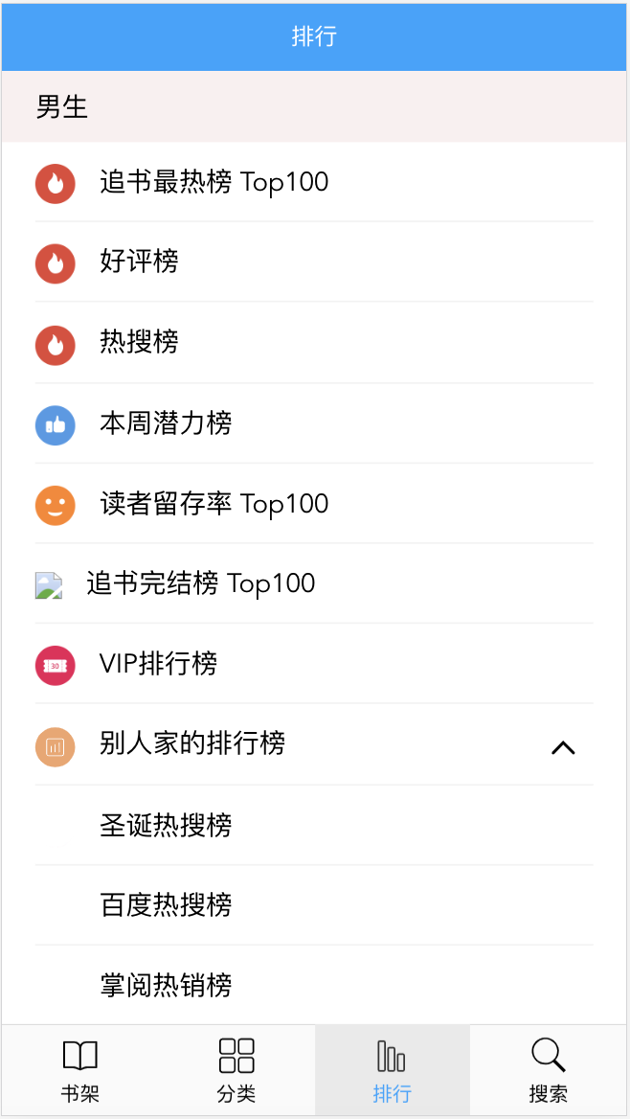
- 在上一节我们制作完了排行榜页面，接下来我们要制作排行榜列表页面，在ranklist目录下创建Ranklist.vue组件和RanklistDetail.vue组件，Ranklist.vue组件主要用于展示排行榜列表的标题，以及榜单类型，RanklistDetail.vue组件主要用于展示榜单列表的数据，主要展示的方法通过路由跳转。
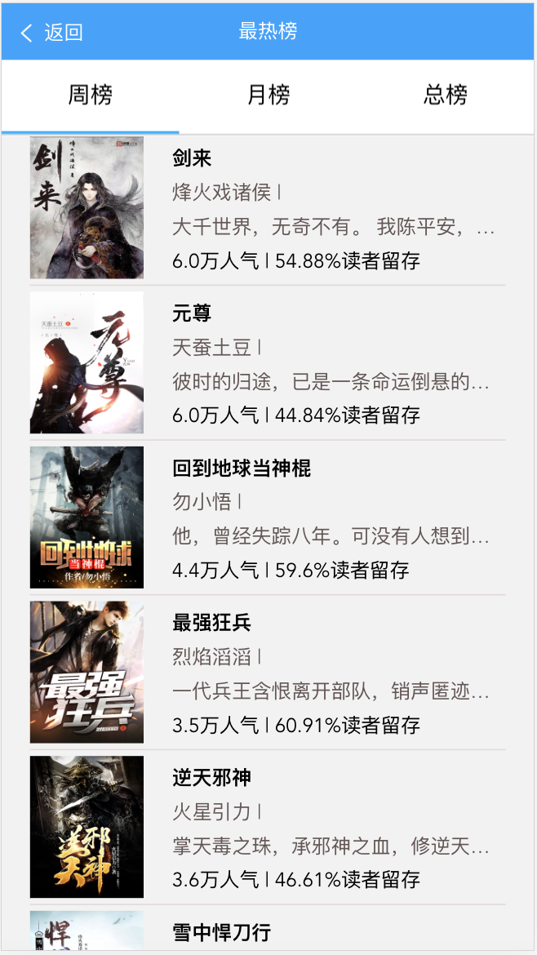
（Ranklist组件展示的内容）
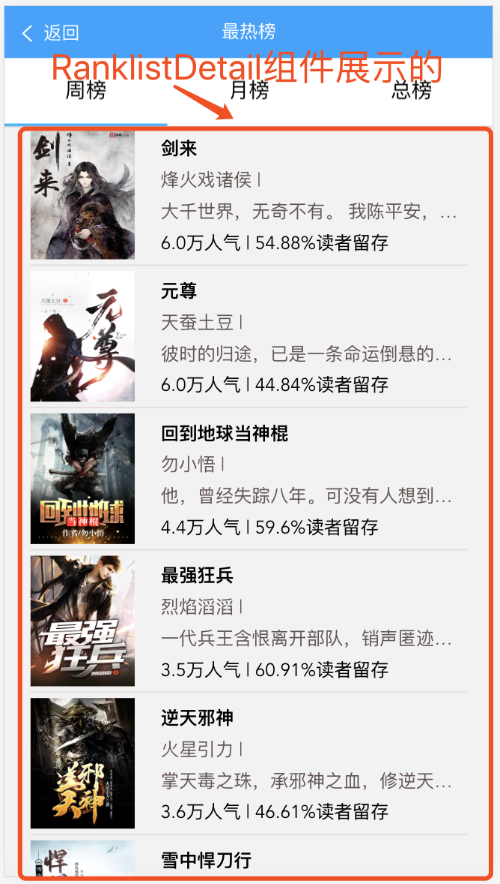
（RanklistDetail组件展示的内容）
- 创建好了Ranklist.vue组件和RanklistDetail.vue组件之后，将这两个组件配置到路由当中，具体代码如下所示：
//引入Ranklist.vue组件和RanklistDetail.vue组件
const Ranklist = resolve => require(['@/components/ranklist/Ranklist'], resolve)
const RanklistDetail = resolve => require(['@/components/ranklist/RanklistDetail'], resolve)
//配置路由
{
path: '/ranklist',
name: 'ranklist',
redirect: '/ranklist/weekRank',
component: Ranklist,
children: [{
path: '/ranklist/*',
name: 'RanklistDetail',
component: RanklistDetail
}]
}
- 配置完路由之后，就可以从排行榜页面进入到排行榜列表页面，接下来我们要在Ranklist.vue组件内编写顶部区域与榜单类型，具体代码如下：
<template>
<div>
<mt-header fixed :title="headTitle">
<router-link to="/" slot="left">
<mt-button icon="back">返回</mt-button>
</router-link>
</mt-header>
<ul class="rank-tab">
<router-link tag="li" to="/ranklist/weekRank" active-class="active" exact>周榜</router-link>
<router-link tag="li" to="/ranklist/monthRank" active-class="active" exact>月榜</router-link>
<router-link tag="li" to="/ranklist/totalRank" active-class="active" exact>总榜</router-link>
</ul>
<router-view></router-view>
</div>
</template>

<style scoped>
ul {
display: flex;
flex-direction: row;
justify-content: space-between;
width: 100vw;
background: #fff;
}
.rank-tab {
position: fixed;
top: 2rem;
left: 0;
z-index: 10;
border-bottom: 1px solid #ccc;
}
li {
text-align: center;
line-height: 2.5rem;
width: 33.3%;
}
.active {
border-bottom: 2px #04b1ff solid;
}
</style>
- 接下来我们在RanklistDetail.vue组件内编写展示榜单列表的数据，由于这块是通过路由跳转展示，所以需要判断路由地址，根据不同的地址，显示所对应的数据，在这里大家会发现当前页面列表的展示跟我们前面讲到的分类列表的布局是一样，而当时分类列表我们把它设置为公共组件，所以在这里我们直接进行引入注册并使用即可，具体代码如下：
<template>
<div class="book-list-wrap">
<!--<mt-loadmore :bottom-method="loadBottom" ref="loadmore">-->
<v-touch tag="ul" @swipeleft="swipeleft" @swiperight="swiperight">
<Booklist v-for="book in rank.books" :book="book" :key="book._id"></Booklist>
</v-touch>
<!--</mt-loadmore>-->
</div>
</template>

<script>
import Booklist from '@/components/common/Booklist'
import api from '@/api/api'
import { Indicator } from 'mint-ui'

export default {
name: 'RanklistDetail',
components: {
Booklist
},
data () {
return {
rank: {},
books: [],
ranktype: '',
rankTypeStack: ['/ranklist/weekRank', '/ranklist/monthRank', '/ranklist/totalRank'],
currentRank: 0,
currentLoadPage: 1
}
},
methods: {
fetchData () {
Indicator.open()
switch (this.$route.path) {
case '/ranklist/weekRank':
this.rankType = this.$store.state.weekRankId
this.currentLoadPage = 0
break
case '/ranklist/monthRank':
this.rankType = this.$store.state.monthRankId
this.currentLoadPage = 0
break
case '/ranklist/totalRank':
this.rankType = this.$store.state.totalRankId
this.currentLoadPage = 0
break
default:
this.$router.push('/rank')
break
}
api.getRankList(this.rankType).then(response => {
this.rank = response.data.ranking
// 首次加载前20条数据
this.books = response.data.ranking.books.slice(0, 20)
Indicator.close()
}).catch(error => {
Indicator.close()
console.log(error)
})
},
swipeleft () {
if (this.currentRank >= 2) {
return
}
this.currentRank++
this.$router.push(this.rankTypeStack[this.currentRank])
},
swiperight () {
if (this.currentRank <= 0) {
return
}
this.currentRank--
this.$router.push(this.rankTypeStack[this.currentRank])
},
loadBottom () {
this.books = this.rank.books.slice(0, this.currentLoadPage * 20 + 20)
this.currentLoadPage++
}
},
watch: {
'$route': 'fetchData'
},
created () {
this.fetchData()
}
}
</script>

<!-- Add "scoped" attribute to limit CSS to this component only -->
<style scoped>
ul {
display: flex;
flex-direction: column;
}

.book-list-wrap {
width: 100vw;
background: #f2f2f2;
margin-top: 4.5rem;
}
</style>
到这一步，我们的排行页面与排行列表页面就已经制作完成，最终效果图如下所示：
